Играем дома.

10 подвижных игр для дошкольников.
О пользе движений и игр для детей сказано уже так много, что не вижу смысла повторять. Предлагаю список из 10 забавных игр, в которые можно играть дома. Надеюсь, они доставят удовольствие не только вашему ребенку, но и вам самим! Инвентарь для этих игр нужен самый простой: он наверняка найдется в вашем доме, или сможете легко смастерить его из подручных средств.

1. Спортивный кубик
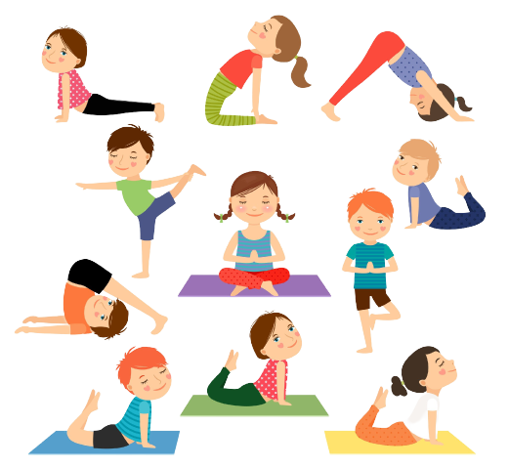
Склейте из плотной бумаги или картона кубик, на сторонах которого нарисуйте или наклейте картинки различных движений. Ребенок бросает кубик и повторяет то движение, которое ему выпало. Например: приседает, танцует, взмахивает руками, шагает на месте, наклоняется в стороны. Немного поиграли со спортивным кубиком и зарядка готова!
Варианты упражнений для "Спортивного кубика"

2. Теннис с воздушным шариком
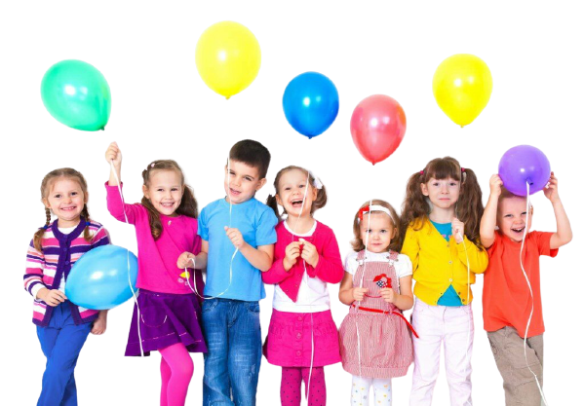
Заменяем обычный шарик воздушным. В качестве ракеток подойдут ваши ладошки, картонка, журнал - все, что под руку попадется. А можно и смастерить самим из пластиковой тарелки и палочек для суши.
А что, если вообще без ракеток? Попробуйте перебрасывать шарик без рук, а с помощью выдуваемого воздуха.
Тем самым еще и будем разрабатывать легкие свои и ребенка.

3. Поиск клада
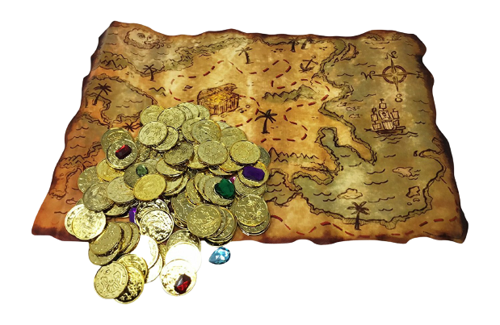
Спрячьте какую-нибудь вкусняшку или интересную вещицу в комнате. Придумайте историю, для вашего маленького фантазера. Например, пираты спрятали клад на острове. Пол - это Карибское море, диван - корабль. Нужно добраться до клада, не упав в море.
Ребенок должен изловчиться и с помощью подручных средств добраться до клада. Ему поможет нарисованная вами карта, или же подсказки по типу "Горячо-Холодно". А в следующий раз тайник будет на космической станции, или в глубинах джунглей. Развиваем фантазию, друзья!

4. Классики
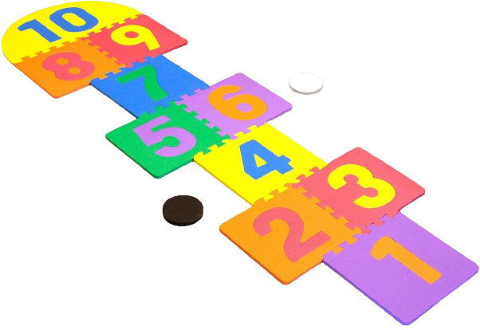
Да, асфальт вовсе не обязательное условие этой прыгучей игры! Дома тоже можно соорудить поле для классиков. Можно приклеить цветную изоленту на пол. Или склеить квадраты из цветного картона - их можно будет складывать и убирать, когда не используются. А малышей в игре можно будет учить названиям цветов: "Прыгни на красный квадратик, а теперь на желтый".

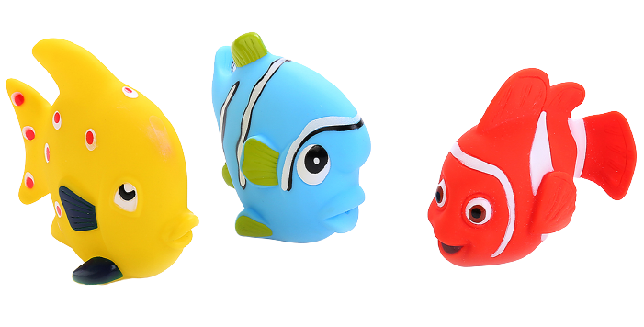
5. Рыбалка ногами
Нарежьте губку для мытья посуды на небольшие кусочки. Если будет желание, то можно даже в форме рыбок. А если есть, подойдут и небольшие резиновые рыбки, с которыми купается ваш малыш. Положите их на пол, в одном месте, в "пруду". На расстоянии нескольких метров обозначьте, где у рыбака будет ведро с уловом. Задача ребенка зацепить из пруда рыбку с помощью пальцев ног и донести в ногах до своего "ведра". Получилось? Тогда бегом за второй и остальными рыбками. Можно даже устроить соревнование между рыбаками, кто больше наловит.
Ваша задача следить за тем, чтобы ребенок носил рыбки обеими ногами, ведь эта игра - отличная профилактика плоскостопия.

6. Боулинг
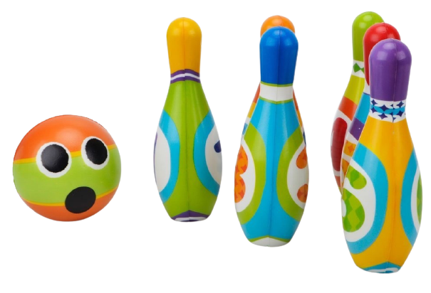
Даже если кегель в доме нет, не беда. Ведь сбивать можно все, что угодно. Пластиковые бутылки или стаканчики. Мамины губные помады или прямоугольные кубики. Все зависит от возраста ребенка и размера имеющегося мяча.

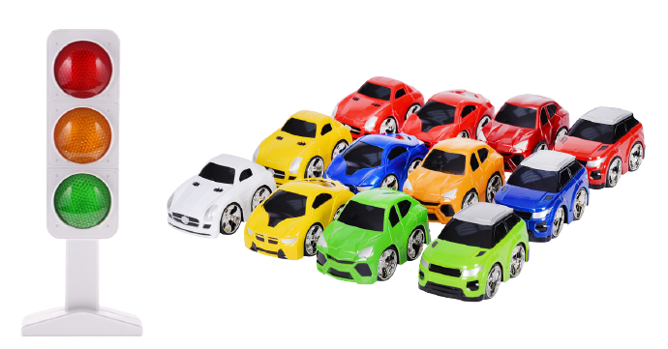
7. Автомобиль и светофор
Ваш ребенок наверняка играл в эту игру в садике. Так почему же не сыграть в нее и дома? Ребенок будет автомобилем, а вы - светофором. Если есть цветная бумага, можете приготовить карточки с красным, желтым и зеленым цветом. Или же просто называйте цвета по очереди, а ваш аленький "автомобиль" будет бегать по комнате на зеленый и останавливаться на красный свет.

8. Водонос
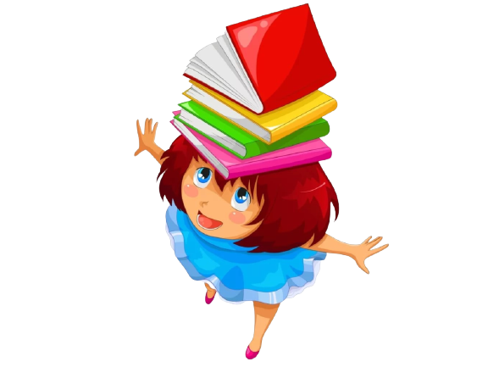
Расскажите и покажите ребенку, как девушки носили воду в кувшинах на своей голове. А после предложите ребенку попробовать повторить. Вместо кувшина с водой подойдет любой предмет, соответствующий возрасту малыша: книжка или мягкая игрушка. Если у ребёнка получается, предложите на скорость перенести на голове несколько предметов по одному из одного конца комнаты до другого. Заодно и над осанкой поработаете!

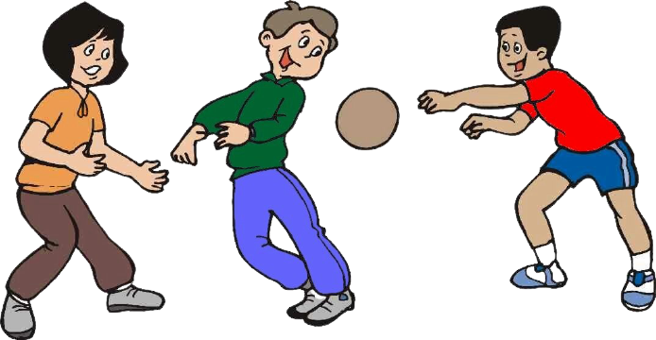
9. Вышибала
Если вы счастливый обладатель большого коридора без бьющихся предметов - отлично! Но и в комнате можно повеселиться, просто выберите мяч полегче, чтобы никто и ничто не пострадало. Можно даже скомкать в комок бумагу или газету. Так точно будет безопасно. Ну и вперед, попробуйте-ка попасть в малыша с расстояния в несколько метров. А ребенок будет стараться увернуться от мяча.

10. Канатоходец
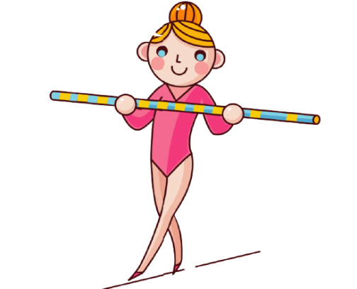
Положите на полу веревку, ленточку, или приклейте малярный скотч. Предложите ребенку представить, что это канат, натянутый над пропастью, и ему нужно по нему пройти от одной скалы до другой. Можете дать ему в руки что-нибудь для равновесия: швабру или зонтик тростью. Игру можно усложнить, если канат будет лежать не по ровной прямой, а с изгибами. Или же путь по канату лежит через подушки и прочие препятствия. Усложняйте игру по мере того, как малыш начинает с легкостью справляться с текущей версией.
СОВЕТ РОДИТЕЛЯМ
Вспомните себя маленькими, с кем и во что вы любили играть? Уделите немного времени для своего ребенка, научите его играть, поиграйте с ним.
ЗАПОМНИТЕ: У вас есть целая жизнь, чтобы работать, а дети будут
маленькими всего один раз!

